职业卫生技术报告信息网上公开记录表
用人单位名称 | 晴隆县兴鑫能源有限公司晴隆县中营镇新华煤矿
用人单位注册地址 | 贵州省黔西南州晴隆县中营镇老坪村店子组
联系人 | 王文
报告名称及编号 | 晴隆县兴鑫能源有限公司晴隆县中营镇新华煤矿  职业病危害现状评价报告  项目编号：ZXP2024-021
项目组人员 | 陈灏、谢云云、田帅、易政虎
现场调查人员 | 谢云云
现场调查时间 | 2024.7.19 | 用人单位陪同人 |  | 陈涛
采样与测量人员 | 谢云云、田帅、易政虎
采样与测量时间 | 2024.7.29-31 | 用人单位陪同人 |  | 陈涛
现场照片(现场调查及现场采样与测量照片，含企业名称或标识的合影照片)
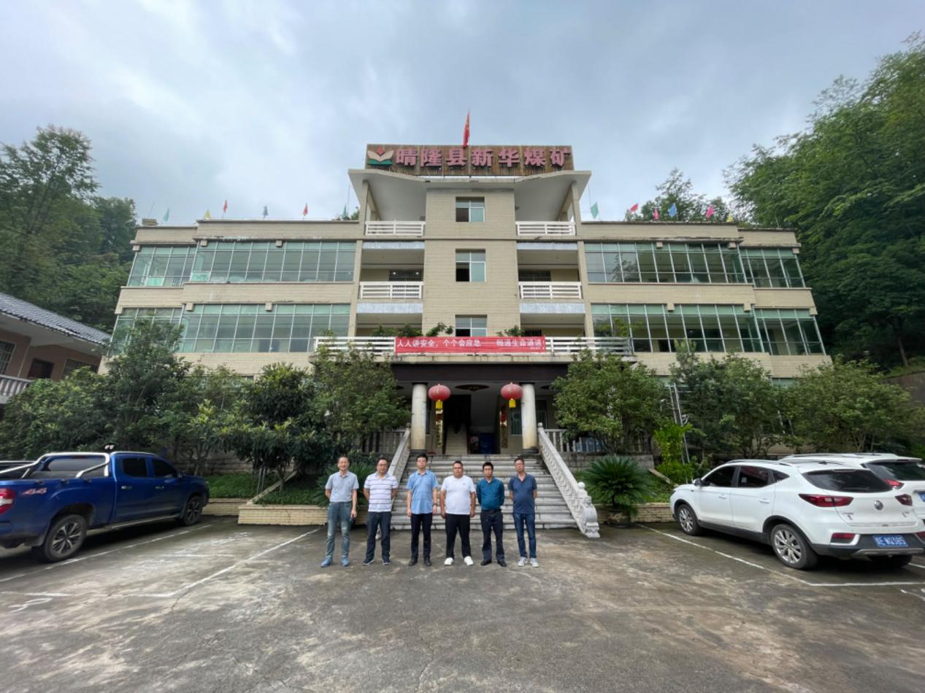 |  |  | 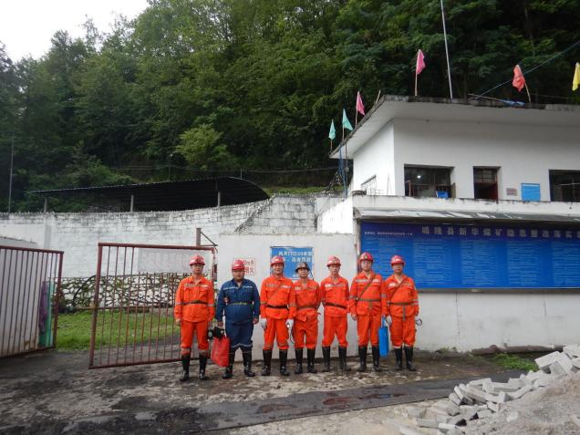
调查合影 |  |  | 检测合影
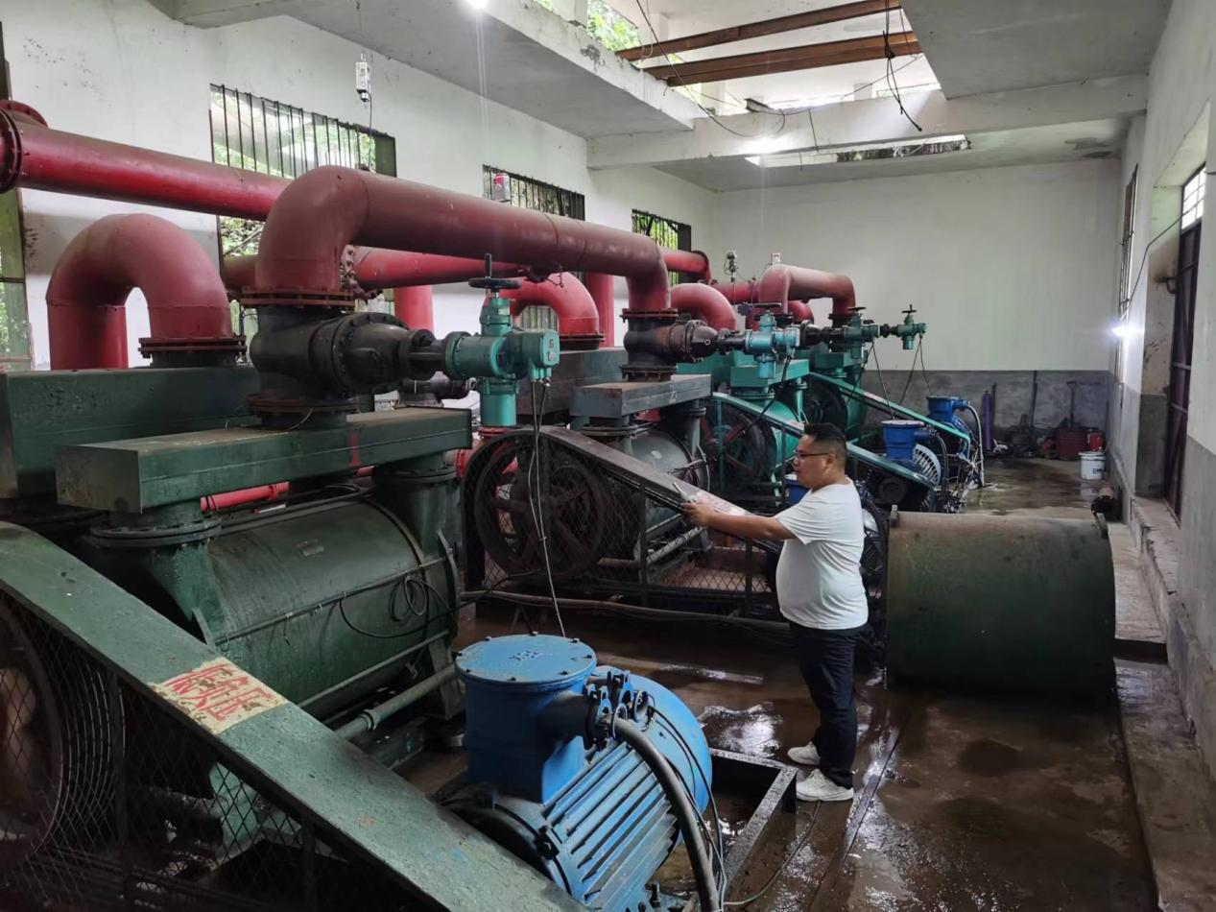 |  |  | 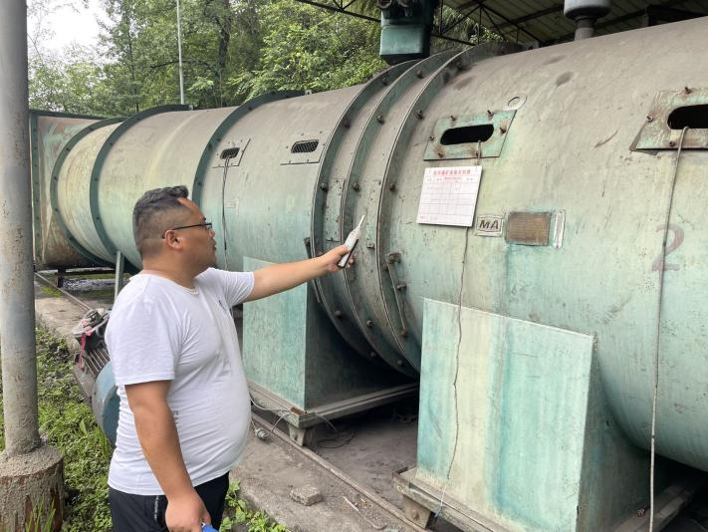
检测照片 |  |  | 检测照片

